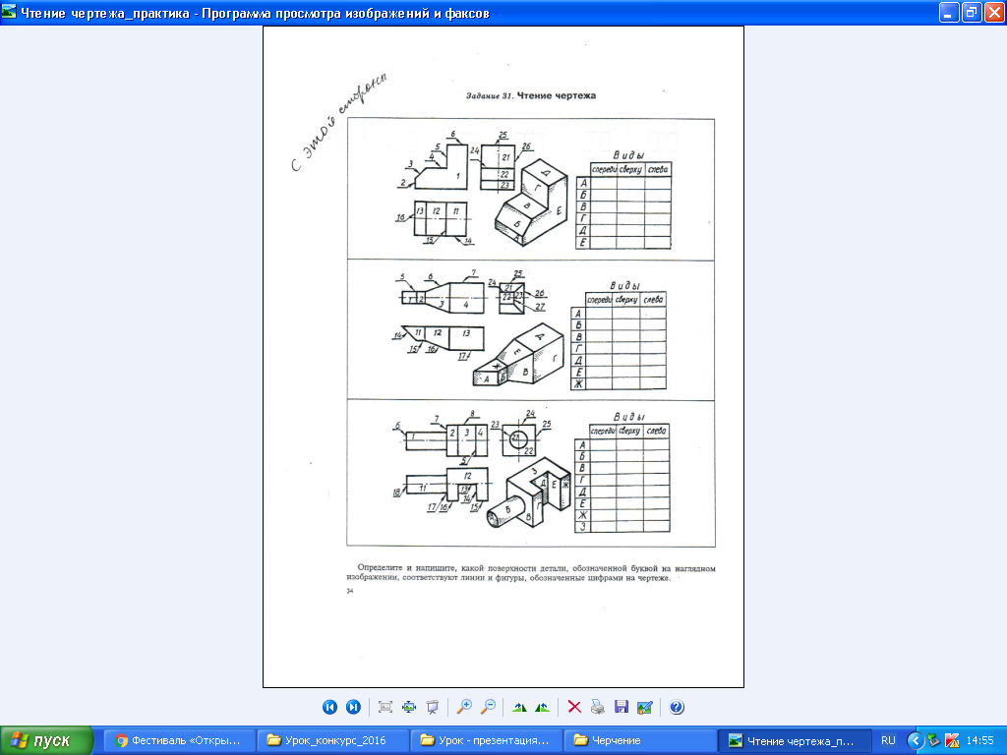
Определить и написать, какой поверхности детали, обозначенной буквой на наглядном изображении, соответствуют линии и фигуры, обозначенные цифрами на чертеже.

